Пермский филиал федерального государственного автономного образовательного учреждения высшего образования   
«Национальный исследовательский университет   
«Высшая школа экономики»

*Факультет экономики, менеджмента и бизнес-информатики*

Шешин Николай Андреевич

**Отчет по ЗАДАЧЕ №3**

студента образовательной программы «Программная инженерия»

по направлению подготовки *09.03.04 Программная инженерия*

Руководитель

доцент кафедры

информационных

технологий в бизнесе

к.т.н. О.Л. Викентьева

Пермь, 2020 год

1. **Постановка задачи**

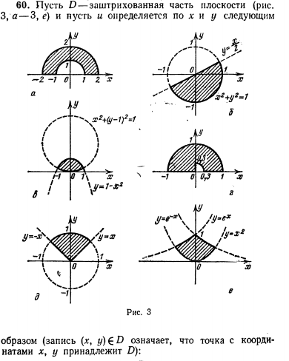



1. **Анализ**

*Классы входных данных:*

x, y – вещественное число

*Классы выходных данных:*

u – вещественное число

1. **Проектирование**

* day – переменная int, в ней хранится день текущего месяца
* dayOfWeek – переменная int, в ней хранится текущий день недели (номер)
* daysOfWeek – массив с названиями дней недели
* lengthMonths – массив с длинами всех месяцев
* month – переменная int, номер текущего месяца
* year – переменная int, номер текущего года

*Метод Main:*

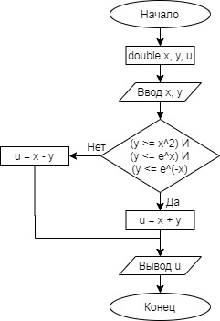

1. **Программа**
2. **using** System;
3. **namespace** Exersise3_60e
4. {
5. **class** Program
6. {
7. **static** **void** Main(**string**[] args)
8. {
9. **double** x = **double**.Parse(Console.ReadLine());
10. **double** y = **double**.Parse(Console.ReadLine());
11. **double** u = 0;
12. **if** (y >= Math.Pow(x, 2.0) && y <= Math.Pow(Math.E, -x) && y <= Math.Pow(Math.E, x))
13. u = x + y;
14. **else**
15. u = x - y;
16. Console.WriteLine(u);
17. }
18. }
19. }
20. **Тесты**

|  |  |  |  |
| --- | --- | --- | --- |
| 1. № | Входные данные | Ожидаемый результат | Реальный результат |
| 1 | x = 0,1  y = 0,01 | 0,11 | 0,11 |
| 2 | x = 0  y = 1 | 1 | 1 |
| 3 | x = 0  y = 0,5 | 0,5 | 0,5 |
| 4 | x = 2  y = 4 | -2 | -2 |
| 5 | x = 2  y = -10 | 12 | 12 |
| 6 | x = 0  y = 2 | -2 | -2 |

|  |  |  |  |  |  |  |  |  |
| --- | --- | --- | --- | --- | --- | --- | --- | --- |
| **Таблица черного ящика** | | | | | | | |  |
| Проверяемая ситуация | Т1 | Т2 | Т3 | Т4 | Т5 | Т6 | Т7 | Т8 |
| **Вне множества** | | | | | | | |  |
| 1.1 y > e^x |  |  |  |  |  | **+** |  |  |
| 1.2 y > e^(-x) |  |  |  | **+** |  | **+** |  |  |
| 1.3 y < x^2 |  |  |  |  | **+** |  |  |  |
| **На пересечении границ** | | | | | | | |  |
| 2.1 y = (e^x = e^(-x)) |  | **+** |  |  |  |  |  |  |
| **На границах** | | | | | | | |  |
| 3.1 y = x^2 | **+** |  |  |  |  |  |  |  |
| 3.2 y = e^x |  | **+** |  |  |  |  |  |  |
| 3.3 y = e^(-x) |  | **+** |  |  |  |  |  |  |
| **Во множестве** | | | | | | | |  |
| 4.1 y <= e^x и y <= e^(-x) и y >= x^2 |  |  | **+** |  |  |  |  |  |
| **Классы выходных данных** | | | | | | | |  |
| 5.1 Число | **+** | **+** | **+** | **+** | **+** | **+** |  |  |